
МИНОБРНАУКИ РОССИИ
Федеральное государственное бюджетное образовательное учреждение
высшего образования
«МИРЭА − Российский технологический университет»
РТУ МИРЭА

Практическое занятие № __
по дисциплине «Технологии разработки приложений на базе фреймворков»

Тема работы: ОБЪЕКТНО-ОРИЕНТИРОВАННОЕ ПРОГРАММИРОВАНИЕ В PYTHON. КЛАССЫ, ОБЪЕКТЫ И ВЗАИМОДЕЙСТВИЕ ОБЪЕКТОВ

Выполнил: |  | студент группы ЭФБО-01-24 |  |  |  | Сивова Я.М.
 |  | (группа) |  | (подпись) |  | (Фамилия И.О.)
Принял: |  | доц. |  |  |  | Ящун Т.В.
 |  | (должность) |  | (подпись) |  | (Фамилия И.О.)

Москва
2026
Материалы Яндекс Практикума.

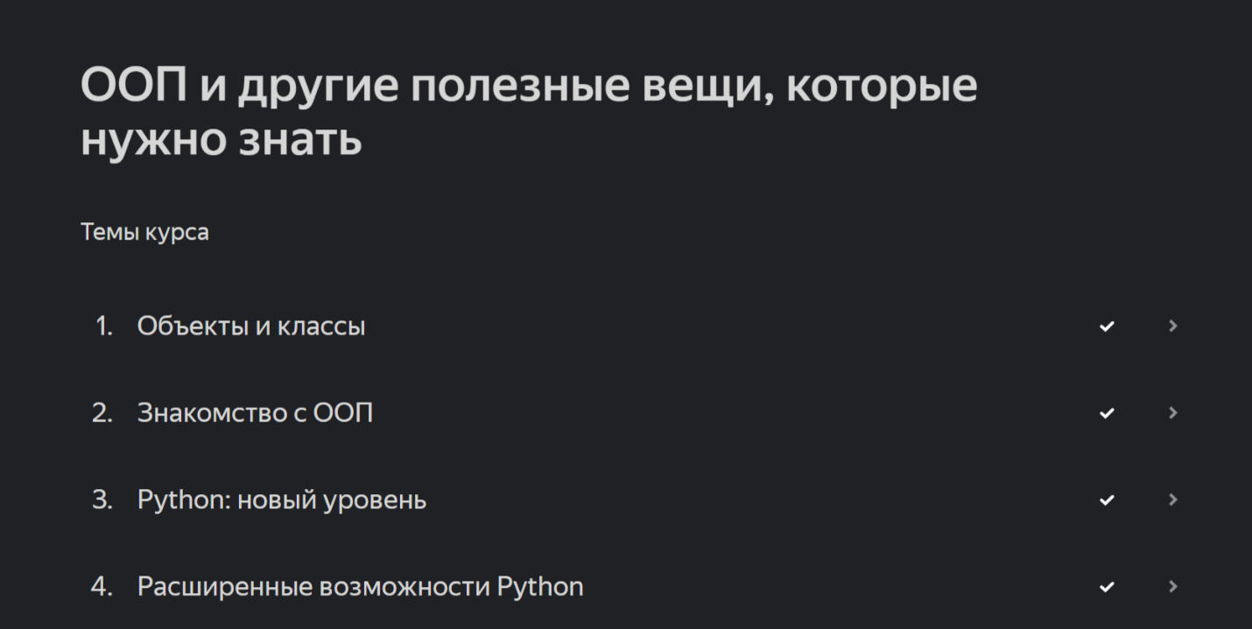

Индивидуальный проект.
Доработка индивидуального проекта.

Название проекта: Система учета отпусков
Основные классы, добавленные или переработанные на ПР3:
Класс User (модуль models/users.py):
- Атрибуты: id, name, vacation_days_available, vacation_days_total.
- Методы:
  - __init__() — конструктор объекта;
  - reduce_days(duration) — списание дней отпуска (возвращает False, если дней недостаточно);
  - restore_days(duration) — возврат дней при отмене заявки;
  - from_data(data) — @classmethod, создание объекта User из словаря JSON;
  - to_dict() — преобразование объекта в словарь для сохранения в JSON;
  - __str__() — текстовое представление пользователя.
Класс Vacation (модуль models/vacations.py):
- Атрибуты: id, user (ссылка на объект User), start_date, end_date, duration, status.
- Методы:
  - __init__() — конструктор объекта, связывающий заявку с пользователем;
  - cancel() — отмена заявки: изменение статуса на cancelled и возврат дней пользователю через user.restore_days();
  - from_data(data, users) — @classmethod, создание объекта Vacation из JSON с восстановлением ссылки на объект User по user_id;
  - to_dict() — преобразование объекта в словарь для сохранения в JSON;
  - __str__() — текстовое представление заявки с учётом её состояния.
Краткое описание выполненной доработки:
- Создан пакет models/ с классами User и Vacation.
- Операции над объектом перенесены в методы; функции обработки коллекций сохранены как функции, но адаптированы под объекты.
- Тесты адаптированы к объектной модели;
Ссылка на Git-репозиторий: https://github.com/YanchikSivova/vacation_accounting

Результат работы.
результате выполнения ПР3:
- основные сущности проекта представлены классами и объектами: класс User описывает пользователя, класс Vacation — заявку на отпуск; объекты создаются в main.py и в функциях модулей;
- реализованы атрибуты и методы классов;
- организовано взаимодействие объектов;
- существующая функциональность проекта сохранена и адаптирована к объектной модели;
- обновлены тесты проекта: автоматизированные тесты pytest адаптированы к объектной модели и проходят без ошибок.

Вывод.
В ходе практической работы изучены основные принципы объектно-ориентированного программирования в Python. Полученные знания применены при преобразовании индивидуального проекта «Система учёта отпусков» из функциональной модели в объектную. Организовано взаимодействие объектов. Функциональность проекта полностью сохранена — все операции, реализованные в ПР1 и ПР2, продолжают работать, но уже на объектной модели. Сохранены работа с JSON-файлами, обработка исключений, автоматизированное тестирование и контроль качества кода.

